Consiliul de supraveghere a activităţii de audit

Informaţia privind activitatea societăţilor de audit, auditorilor întreprinzători individuali pentru anul 2011

Serviciul de control şi verificare

În conformitate cu datele din Registrul de stat al societăților de audit şi auditorilor întreprinzători individuali, la data de 31 decembrie 2011 în Republica Moldova activau 128 de societăţi de audit şi auditori întreprinzători individuali.
Conform art. 10 alin. (5) din Legea nr. 61-XVI din 16.03.2007 privind activitatea de audit, societăţile de audit, auditori întreprinzători individuali sînt obligați să prezinte anual Consiliului de supraveghere a activităţii de audit pînă la data de 30 aprilie al anului ce urmează după anul gestionar:
- Rapoarte financiare şi Informație privind respectarea procedurilor de control al calității lucrărilor de audit;
- Raport privind transparenţa societăţii de audit, a auditorului întreprinzător individual în cazul efectuării auditului la entitate de interes public.
În baza rapoartelor şi informaţiei indicate mai sus, precum şi a datelor din Registrul de stat al auditorilor şi Registrul de stat al societăţilor de audit, auditorilor întreprinzători individuali, situaţia pe piaţa serviciilor de audit se prezintă în felul următor:
Total societăţi de audit, auditori întreprinzători individuali  la data de 31.12.2011 | 128
dintre care :
- Societăți de audit, auditori întreprinzători individuali care au desfăşurat activitatea de audit | 100
- Societăți de audit care nu au desfăşurat activitate de audit | 11
- Societăți de audit care au prestat servicii prevăzute de art. 6 al Legii nr. 61-XVI | 14
- Societăți de audit care au suspendat activitatea | 1
- Societăţi de audit care nu au prezentat rapoartele şi informaţia privind respectarea procedurilor de control al calităţii lucrărilor de audit | 2

Douăsprezece societăţi de audit au prezentat după termen rapoartele financiare şi informația privind respectarea procedurilor de control al calității lucrărilor de audit. În baza acestui fapt Consiliu de supraveghere a activității de audit a emis decizii cu privire la sancționarea sub formă de avertisment a acestor societăţi.
Societăţi de audit care au prezentat după termen rapoartele şi informaţia privind calitatea lucrărilor de audit
1. | „Audit Spectru Service” SRL
2. | „Atl & Business Consulting” SRL
3. | „Clasic - Audit” SRL
4. | „EFIDE Audit” SRL
5. | „IULIGEAD” SRL
6. | „Audit internaţional” SRL
7. | „Lenalex - Audit” SRL
8. | „BCI-Audit” SRL
9. | „Lexaudit - LD”SRL
10. | „Auditex” SRL
11. | „Excontaudit” SRL
12. | „Audit-Afirm” SRL
Deoarece societățile de audit „Audit-Concept-Expert” S.R.L. şi „Nica Control” S.R.L. nu au prezentat informaţia nominalizată, Consiliul de supraveghere a activității de audit a propus Camerei de Licenţiere retragerea licenţelor pentru desfăşurarea activităţii de audit acestor două societăţi. În consecinţă, societăţile de audit sus-menţionate au fost radiate din Registrul de licenţiere.
După cum arată graficul de mai jos, în or. Chișinău sînt amplasate 84% din numărul total al societăţilor de audit şi auditorilor întreprinzători individuali. În alte 13 localități din ţară activează 20 de societăţi de audit, şi anume: mun. Bălți - 5, or. Cahul - 3, or. Ungheni şi Durlești – cîte 2 societăţi de audit în fiecare din aceste localități, în alte 9 localităţi funcţionînd cîte o societate de audit. Numărul societăţilor de audit din cele 13 localităţi indicate mai sus a rămas constant pe parcursul ultimilor 2 ani.
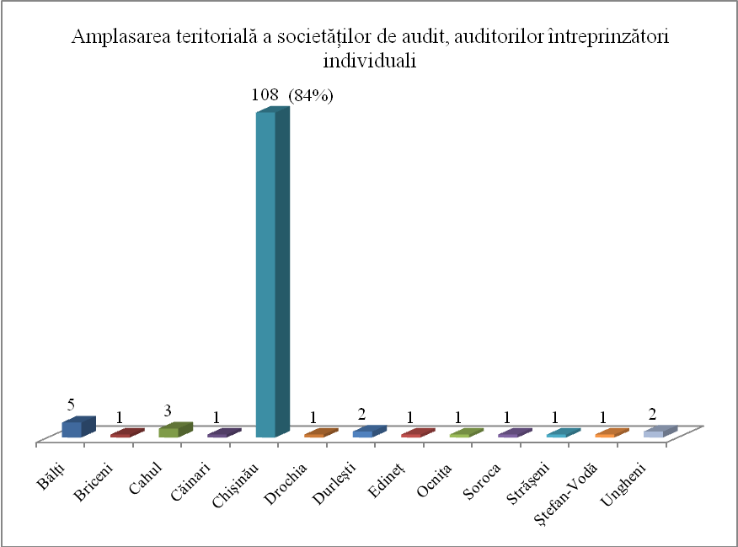
Din punct de vedere al formei de organizare juridică, din cele 128 de societăţi de audit, auditori întreprinzători individuali, 120 societăţi sînt constituite sub formă de societăți cu răspundere limitată, 3 - societăţi pe acțiuni şi 5 - întreprinderi individuale. Pe teritoriul Republicii Moldova activează 7 societăţi de audit cu capital străin reprezentate de: „Pricewaterhouse Coopers Audit” SRL, „KPMG Moldova” SRL, „Ernst & Young” SRL, „Deloitte & Touche” SRL, „Baker Tilly Klitou and Partners” SRL, „Soter &Partners” SRL, „Grant Thornton Audit” SRL.
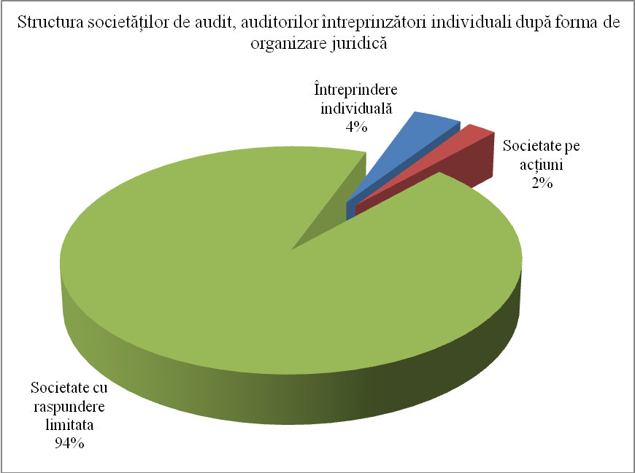
Societățile de audit, auditorii întreprinzători individuali care au efectuat audit la entităţi de interes public, au obligativitatea să prezinte anual rapoarte privind transparenţa societăţii de audit, a auditorului întreprinzător individual Consiliului de supraveghere a activității de audit. Rapoartele privind transparenţa pentru anul 2011 au fost prezentate de următoarele 20 de societăți de audit menţionate mai jos şi sînt plasate pe pagina web a Ministerului Finanţelor.
Denumirea societăţii de audit, a auditorului întreprinzător individual |  | Sediul
1. | „Deloitte & Touche” SRL | Chişinău
2. | „Ernst & Young” SRL | Chişinău
3. | „KPMG Moldova” SRL | Chişinău
4. | „Price waterhouse Coopers Audit” SRL | Chişinău
5. | „Audit – Concret” SA | Chişinău
6. | „First Audit Internaţional” SA | Chişinău
7. | „AC – Audit” SRL | Chişinău
8. | „Audit-Complex” SRL | Chişinău
9. | „Audit Sedan” SRL | Chişinău
10. | „Audit-Victor” SRL | Chişinău
11. | „BVD-Audit” SRL | Chişinău
12. | „DTC Audit” SRL | Chişinău
13. | „Ecofin-Audit Service” SRL | Chişinău
14. | „FAI Audit şi Consultanţă” SRL | Chişinău
15. | „Flagman –D” SRL | Chişinău
16. | „Grant Thornton Audit” SRL | Chişinău
17. | „Moldauditing” SRL | Chişinău
18. | „Niscom Audit Service” SRL | Chişinău
19. | „Optimaudit” SRL | Chişinău
20. | „Truvorix” SRL | Chişinău

În baza Informației privind respectarea procedurilor de control al calității lucrărilor de audit, prezentată anual de către societățile de audit, auditorii întreprinzători individual se constată ca pe parcursul anului 2011 societăţile de audit au efectuate în total 876 de angajamente, dintre care:
- 315 angajamente pentru audit obligatoriu;
- 561 angajamente pentru audit solicitat.
Cea mai mare parte din angajamentele de audit (792 de angajamente, reprezintînd 90%) au ca obiect auditul general. Societăţile de audit, auditorii întreprinzători individuali au încheiat 84 de angajamente în baza cărora au efectuat audit la fondurile de investii, instituții financiare şi companii de asigurare, atît în cadrul auditului obligatoriu, cît şi în cadrul auditului solicitat.
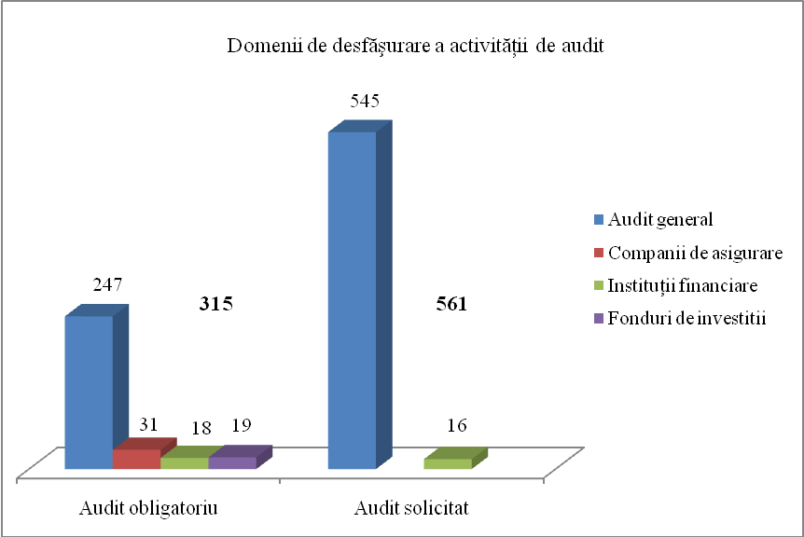
În conformitate cu art. 9 din Legea privind activitatea de audit, societăţile de audit, auditorii întreprinzători individuali sînt obligaţi să încheie contracte de asigurare de răspundere civilă profesională şi/sau să constituie provizioane pentru a asigura riscul de audit. Astfel, din cele 100 de societăţi de audit care au efectuat audit în anul 2011, 93 de societăţi au asigurat riscul, 7 societăți nu au indicat modalitatea de asigurare a riscului de audit. Din cele 93 de societăţi de audit, majoritatea societăţilor (61%) au optat pentru constituirea provizioanelor ca modalitate de asigurare a riscului de audit.
Număr societăţi de audit, auditori întreprinzători individuali care au avut activitate de audit | 100
dintre care :
- au asigurat riscul | 93
- prin constituire de provizioane | 57
- prin încheiere de contracte de asigurare | 36
- nu au indicat modalitatea de asigurare a riscului de audit | 7
.
Lista societăţilor de audit, auditorilor întreprinzători individuali care au desfășurat activitate de audit şi nu au prezentat modalitatea de asigurare a riscului de audit
1. | „Audit-Prof” SRL
2. | „Audit-Premium” SRL
3. | „Alkont” SRL
4. | „Audit internaţional” RL
5. | „Lenalex-Audit” SRL
6. | „Evilegis Audit” SRL
7. | „Galben Victoria” ÎI

Potrivit datelor prezentate de societățile de audit, auditori întreprinzători individuali în Informația privind respectarea procedurilor de control al calităţii şi rapoartele financiare, veniturile societăţilor de audit pentru anul 2011 au constituit 103.796.662 lei. Societăților cu capital local, inclusiv auditorii întreprinzători individuali, le revine 41% din valoarea totală a veniturilor. Societăţile de audit cu capital străin au o pondere de 59 %.
Total venituri (lei) | 103.796.662
dintre care :
- Societăţi de audit, auditori întreprinzători individuali cu capital local | 42.869.874
dintre care :
- societăţi de audit | 42.488.277
- auditori întreprinzători individuali | 381.597
- Societăţi de audit, auditori întreprinzători individuali cu capital străin | 60.926.788

Potrivit prevederilor Legii privind activitatea de audit, auditorii şi societăţile de audit pot să se asocieze în asociații profesionale. În Republica Moldova activează 3 asociaţii a auditorilor şi societăţilor de audit:
- Asociaţia contabililor şi auditorilor profesionişti din Republica Moldova (ACAP);
- Asociaţia auditorilor şi societăţilor de audit din Republica Moldova AFAM;
- Asociaţia auditorilor şi consultanţilor în management (AACM).
În baza datelor extrase din Registrul de stat al societăţilor de audit, al auditorilor întreprinzători individuali şi Registrul de stat al auditorilor, din totalul societăţilor de audit, auditorilor întreprinzători individuali 68 nu aparțin asociațiilor profesionale, doar 60 de societăţi fiind membri ai acestora. La data de 31.12.2011 erau înregistraţi 239 de auditori dintre care 112 de auditori nu erau membri la nici o asociaţie profesionala a auditorilor.
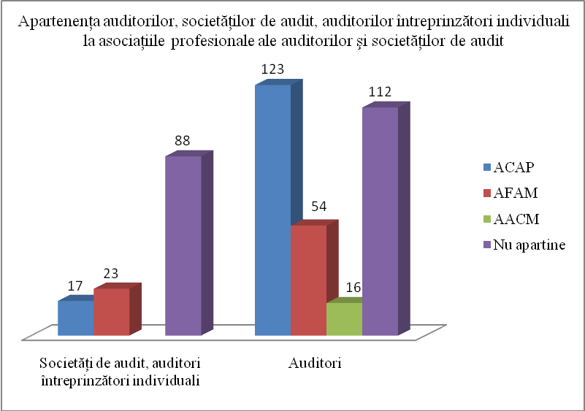
Conform datelor prezentate în Informația privind respectarea procedurilor de control al calităţii, la data de 31.12.2011 în calitate de auditori angajați la societățile de audit sau auditori întreprinzători individuali figurau 216 de persoane. În cea mai mare parte a societăţilor de audit, auditorilor întreprinzători individuali (62%) a activat cîte un auditor.
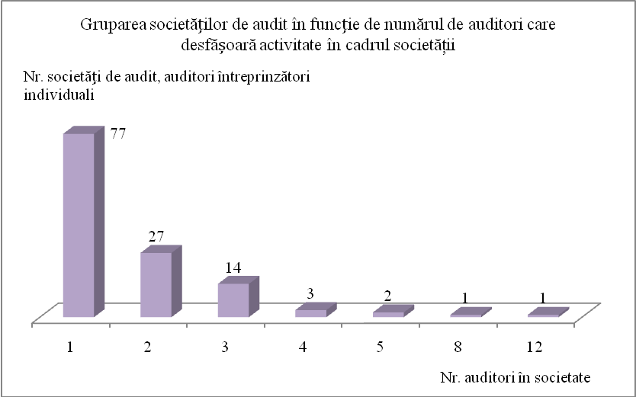
Conform Ordinului nr. 150 din 22.11.2010 cu privire la aprobarea Normelor de pregătire profesională a stagiarilor în activitatea de audit, stagiul poate fi efectuat în cadrul unei societăţi de audit, auditor întreprinzător individual care a avut în derulare cel puţin 2 angajamente de audit în anul precedent. Astfel, în urma analizării Informaţiei privind respectarea procedurilor de control al calităţii s-a constatat ca în anul 2012 dintre cele 128 de societăţi de audit, auditori întreprinzători individuali:
- 81 (63%) de societăţi de audit, auditori întreprinzători individuali corespund criteriului şi pot avea stagiari;
- 47 (37%) de societăţi de audit, auditori întreprinzători individuali nu pot avea stagiari.
Lista societăţilor de audit, a auditorilor întreprinzători individuali care pot avea stagiari pe parcursul anului 2012 este plasată pe pagina web a Ministerului Finanțelor.
Aşa cum indica graficul de mai jos, repartizarea teritorială a acestor societăţi de audit, auditori întreprinzători individuali este următoarea: 71 de societăţi sînt localizate în or. Chișinău, 10 societăţi – în alte 7 localităţi, dintre acestea 4 în or. Bălţi.
